SÄG FÖLJANDE ORD PÅ SVENSKA:
Say these words in Swedish and then check the pronunciations here: Acapela Group: Text To Speech (TTS) solutions, personalized voices (acapela-group.com)

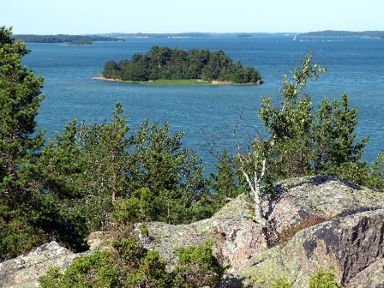
(Ahvenanmaa Suomi Maarianhamina - Ilmainen valokuva Pixabayssa)
En vägg
Ett kök
Ett kylskåp
En källare
En bokhylla
Gemensam
Modern
Äga, äger
En kjol
Åtminstone
Kosta kostar
Ett kort
Solglasögon
Stor
Kylig
Solig
Ett bord
Ett klädskåp
En dator
Egentligen
En sjukskötare
En skärgård
Gul
Orange
Behöva behöver
Bekväm
Ett skägg
Fräknar
Ett husdjur
Ett garage
Odla odlar
Ett moln
Gå
En gata
En garderob
Gärna
Grön

Acapela Group: Text To Speech (TTS) solutions, personalized voices (acapela-group.com)

